智慧农夫项目结构详细
文档变更记录
序号 | 变更说明 | 作者 | 版本号 | 日期
1 | 创建文档 | 刘洋滔 | 1.0 | 2017-06-19

权限配置步骤
- 首先在PermConstants 中配置”权限代码”
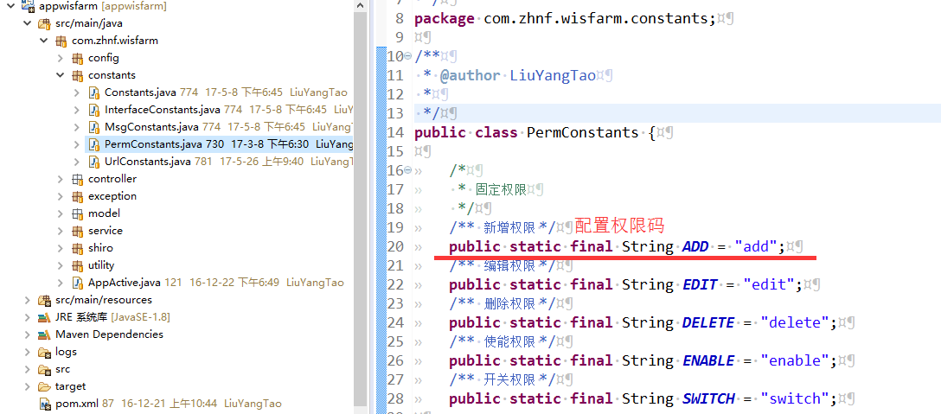
- 在”用户权限-->权限管理” 添加权限
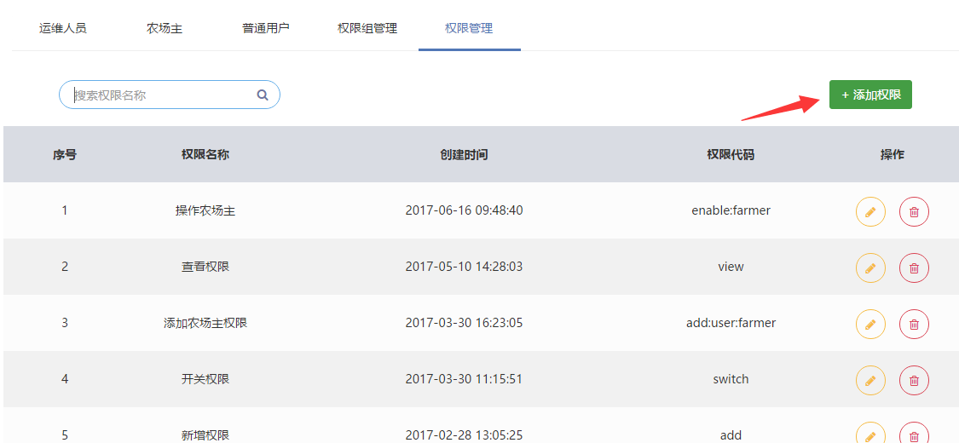

- 在相应的controller中配置权限
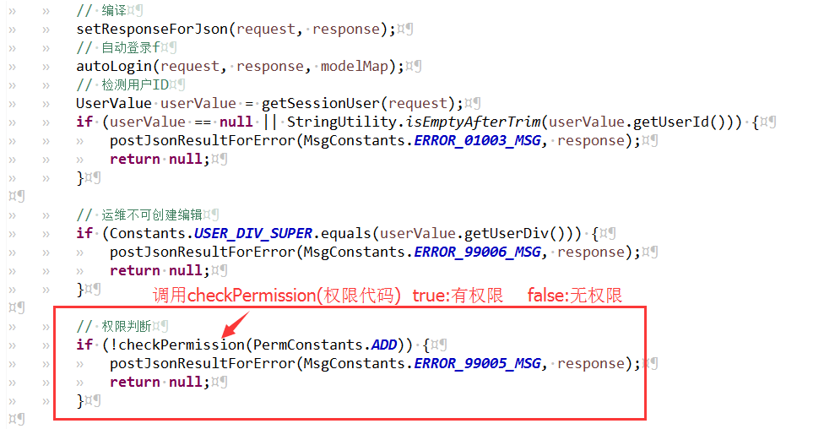

调用checkPermission(权限代码) true:有权限 false:无权限

配置结构说明
- Constants.java 通用配置
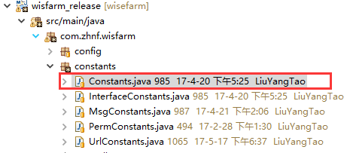

配置: Contorller、Service 都需要调用的常用值
例如: 用户的角色区分、大田\大棚区分 操作类型区分 等

- InterfaceConstants.java配置项目需要调用的外部接口地址
- MsgConstants.java 配置项目抛错信息以及抛错代码
- PermConstants.java 配置权限代码
- UrlConstants.java 配置项目接口地址、

shiro配置说明
- 引用jar包
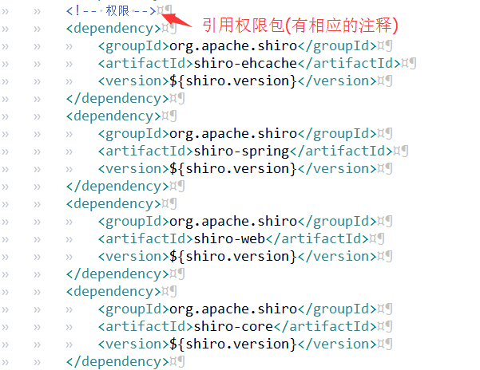

- 添加配置文件:
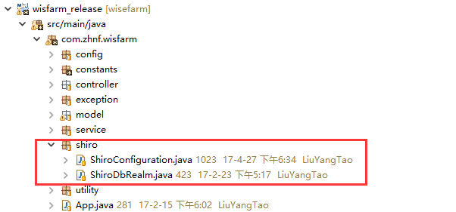
- ShiroConfiguration.java 配置拦截器
- ShiroDbRealm.java 配置登录验证以及获取当前用户拥有的权限

Controller结构返回说明
- 返回JSON 字符串
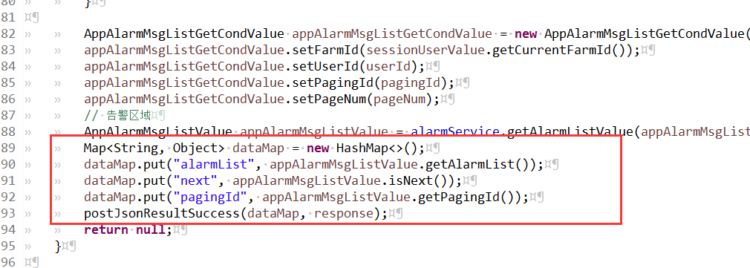
步骤:
创建 Map<String,Object> dataMap=new HashMap<>();
放入要返回的值 dataMap.put(Key,Value);
调用 postJsonResultSuccess(dataMap,response);

- 返回html
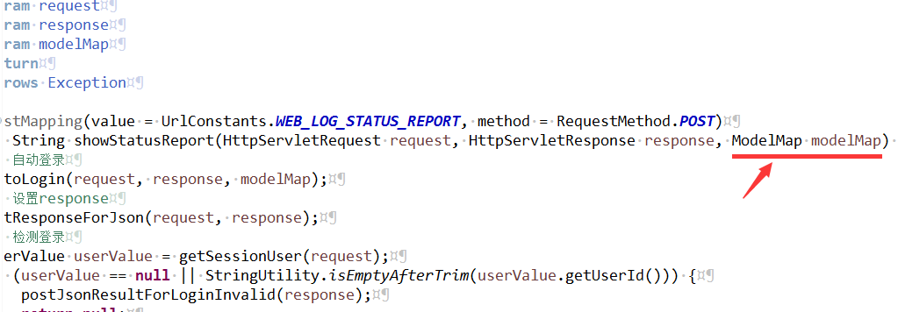
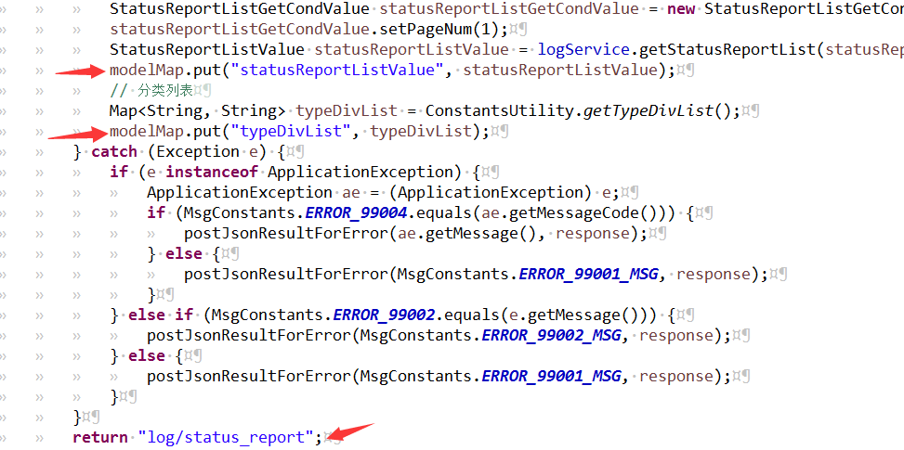
步骤:
- 创建Controller 参数带入 ModelMap
- 将返回的数据放入modelMap 中 modelMap.put(Key,Value);
- 返回html路径 log/status_report;

界面替换说明
替换界面需要调用getHtml()方法
- getHtml(url,param)替换整个界面。
例如:首页、农场管理、用户权限、添加、编辑等界面
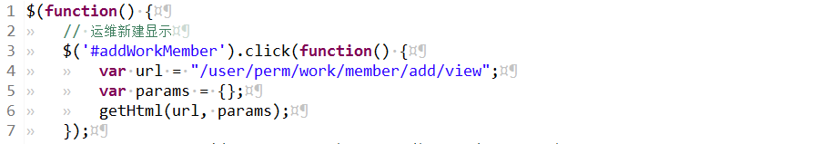
- getHtml(url,param,id) 局部界面替换
例如: 翻页、刷新
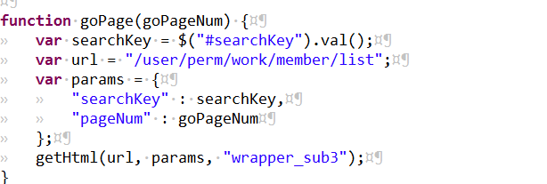
- 参数说明:
url: 接口地址,在UrlConstants有配置
params: 传递的参数
id: 需要被替换的id名
例如: getHtml(url,param,”warpper_sub3”);
<div id=’warpper_sub3’>被替换的内容</div>
替换元素Id为”warpper_sub3”下的HTML内容(替换子内容)

